¡HOLA FAMILIAS! SOY DAIANA HERRERA, PRACTICANTE DEL INSTITUTO SUPERIOR DE FORMACIÓN DOCENTE N°21 “RICARDO ROJAS” Y HARÉ MIS RESIDENCIAS DESDE EL 12/06 AL 07/07 EN EL CUAL TRABAJAREMOS CON UN PROYECTO LLAMADO “MI LIBRO DE VIDA”. PARA ESTO LES SOLICITO ENVIAR A LA BREVEDAD:
- FOTOS DEL ESTUDIANTE CUANDO ERAN BEBÉS, NIÑOS Y ADOLESCENTES. DENTRO DE LO POSIBLE QUE SE ENCUENTREN JUGANDO O CON OBJETOS PREFERIDOS.
- ENVIARÉ UNA ENCUESTA A COMPLETAR POR LAS FAMILIAS.
¡MUCHAS GRACIAS POR SU APORTE!

¡HOLA FAMILIAS! SOY DAIANA HERRERA, PRACTICANTE DEL INSTITUTO SUPERIOR DE FORMACIÓN DOCENTE N°21 “RICARDO ROJAS” Y HARÉ MIS RESIDENCIAS DESDE EL 12/06 AL 07/07 EN EL CUAL TRABAJAREMOS CON UN PROYECTO LLAMADO “MI LIBRO DE VIDA”. PARA ESTO LES SOLICITO ENVIAR A LA BREVEDAD:
- FOTOS DEL ESTUDIANTE CUANDO ERAN BEBÉS, NIÑOS Y ADOLESCENTES. DENTRO DE LO POSIBLE QUE SE ENCUENTREN JUGANDO O CON OBJETOS PREFERIDOS.
- ENVIARÉ UNA ENCUESTA A COMPLETAR POR LAS FAMILIAS.
¡MUCHAS GRACIAS POR SU APORTE!

¡HOLA FAMILIAS! SOY DAIANA HERRERA, PRACTICANTE DEL INSTITUTO SUPERIOR DE FORMACIÓN DOCENTE N°21 “RICARDO ROJAS” Y HARÉ MIS RESIDENCIAS DESDE EL 12/06 AL 07/07 EN EL CUAL TRABAJAREMOS CON UN PROYECTO LLAMADO “MI LIBRO DE VIDA”. PARA ESTO LES SOLICITO ENVIAR A LA BREVEDAD:
- FOTOS DEL ESTUDIANTE CUANDO ERAN BEBÉS, NIÑOS Y ADOLESCENTES. DENTRO DE LO POSIBLE QUE SE ENCUENTREN JUGANDO O CON OBJETOS PREFERIDOS.
- ENVIARÉ UNA ENCUESTA A COMPLETAR POR LAS FAMILIAS.
¡MUCHAS GRACIAS POR SU APORTE!

¡HOLA FAMILIAS! SOY DAIANA HERRERA, PRACTICANTE DEL INSTITUTO SUPERIOR DE FORMACIÓN DOCENTE N°21 “RICARDO ROJAS” Y HARÉ MIS RESIDENCIAS DESDE EL 12/06 AL 07/07 EN EL CUAL TRABAJAREMOS CON UN PROYECTO LLAMADO “MI LIBRO DE VIDA”. PARA ESTO LES SOLICITO ENVIAR A LA BREVEDAD:
- FOTOS DEL ESTUDIANTE CUANDO ERAN BEBÉS, NIÑOS Y ADOLESCENTES. DENTRO DE LO POSIBLE QUE SE ENCUENTREN JUGANDO O CON OBJETOS PREFERIDOS.
- ENVIARÉ UNA ENCUESTA A COMPLETAR POR LAS FAMILIAS.
¡MUCHAS GRACIAS POR SU APORTE!

¡HOLA FAMILIAS! SOY DAIANA HERRERA, PRACTICANTE DEL INSTITUTO SUPERIOR DE FORMACIÓN DOCENTE N°21 “RICARDO ROJAS” Y HARÉ MIS RESIDENCIAS DESDE EL 12/06 AL 07/07 EN EL CUAL TRABAJAREMOS CON UN PROYECTO LLAMADO “MI LIBRO DE VIDA”. PARA ESTO LES SOLICITO ENVIAR A LA BREVEDAD:
- FOTOS DEL ESTUDIANTE CUANDO ERAN BEBÉS, NIÑOS Y ADOLESCENTES. DENTRO DE LO POSIBLE QUE SE ENCUENTREN JUGANDO O CON OBJETOS PREFERIDOS.
- ENVIARÉ UNA ENCUESTA A COMPLETAR POR LAS FAMILIAS.
¡MUCHAS GRACIAS POR SU APORTE!

¡HOLA FAMILIAS! SOY DAIANA HERRERA, PRACTICANTE DEL INSTITUTO SUPERIOR DE FORMACIÓN DOCENTE N°21 “RICARDO ROJAS” Y HARÉ MIS RESIDENCIAS DESDE EL 12/06 AL 07/07 EN EL CUAL TRABAJAREMOS CON UN PROYECTO LLAMADO “MI LIBRO DE VIDA”. PARA ESTO LES SOLICITO ENVIAR A LA BREVEDAD:
- FOTOS DEL ESTUDIANTE CUANDO ERAN BEBÉS, NIÑOS Y ADOLESCENTES. DENTRO DE LO POSIBLE QUE SE ENCUENTREN JUGANDO O CON OBJETOS PREFERIDOS.
- ENVIARÉ UNA ENCUESTA A COMPLETAR POR LAS FAMILIAS.
¡MUCHAS GRACIAS POR SU APORTE!

¡HOLA FAMILIAS! SOY DAIANA HERRERA, PRACTICANTE DEL INSTITUTO SUPERIOR DE FORMACIÓN DOCENTE N°21 “RICARDO ROJAS” Y HARÉ MIS RESIDENCIAS DESDE EL 12/06 AL 07/07 EN EL CUAL TRABAJAREMOS CON UN PROYECTO LLAMADO “MI LIBRO DE VIDA”. PARA ESTO LES SOLICITO ENVIAR A LA BREVEDAD:
- FOTOS DEL ESTUDIANTE CUANDO ERAN BEBÉS, NIÑOS Y ADOLESCENTES. DENTRO DE LO POSIBLE QUE SE ENCUENTREN JUGANDO O CON OBJETOS PREFERIDOS.
- ENVIARÉ UNA ENCUESTA A COMPLETAR POR LAS FAMILIAS.
¡MUCHAS GRACIAS POR SU APORTE!

¡HOLA FAMILIAS! SOY DAIANA HERRERA, PRACTICANTE DEL INSTITUTO SUPERIOR DE FORMACIÓN DOCENTE N°21 “RICARDO ROJAS” Y HARÉ MIS RESIDENCIAS DESDE EL 12/06 AL 07/07 EN EL CUAL TRABAJAREMOS CON UN PROYECTO LLAMADO “MI LIBRO DE VIDA”. PARA ESTO LES SOLICITO ENVIAR A LA BREVEDAD:
- FOTOS DEL ESTUDIANTE CUANDO ERAN BEBÉS, NIÑOS Y ADOLESCENTES. DENTRO DE LO POSIBLE QUE SE ENCUENTREN JUGANDO O CON OBJETOS PREFERIDOS.
- ENVIARÉ UNA ENCUESTA A COMPLETAR POR LAS FAMILIAS.
¡MUCHAS GRACIAS POR SU APORTE!

MI CAMINO A LA AUTONOMÍA: PONGO UNA X EN EL CASILLERO QUE CORRESPONDA
NOMBRE | SI | NO  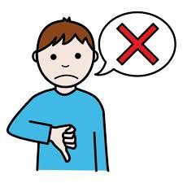 | PODRÍA INTENTARLO  
¿HAGO MI CAMA?
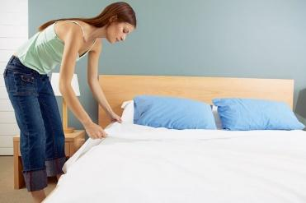
¿AYUDO CON LA COCINA?
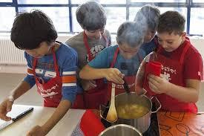
¿COLABORO CON LA LIMPIEZA DE LA CASA?

¿VIAJO EN DISTINTOS MEDIOS DE TRANSPORTE?
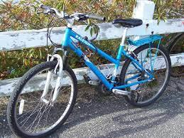
¿ME VISTO SOLO? ¿ELIJO MI ROPA?

MI CAMINO A LA AUTONOMÍA: PONGO UNA X EN EL CASILLERO QUE CORRESPONDA
NOMBRE | SI | NO   | PODRÍA INTENTARLO  
¿HAGO MI CAMA?

¿AYUDO CON LA COCINA?

¿COLABORO CON LA LIMPIEZA DE LA CASA?

¿VIAJO EN DISTINTOS MEDIOS DE TRANSPORTE?

¿ME VISTO SOLO? ¿ELIJO MI ROPA?

MI CAMINO A LA AUTONOMÍA: PONGO UNA X EN EL CASILLERO QUE CORRESPONDA
NOMBRE | SI | NO   | PODRÍA INTENTARLO  
¿HAGO MI CAMA?

¿AYUDO CON LA COCINA?

¿COLABORO CON LA LIMPIEZA DE LA CASA?

¿VIAJO EN DISTINTOS MEDIOS DE TRANSPORTE?

¿ME VISTO SOLO? ¿ELIJO MI ROPA?

MI CAMINO A LA AUTONOMÍA: PONGO UNA X EN EL CASILLERO QUE CORRESPONDA
NOMBRE | SI | NO   | PODRÍA INTENTARLO  
¿HAGO MI CAMA?

¿AYUDO CON LA COCINA?

¿COLABORO CON LA LIMPIEZA DE LA CASA?

¿VIAJO EN DISTINTOS MEDIOS DE TRANSPORTE?

¿ME VISTO SOLO? ¿ELIJO MI ROPA?

MI CAMINO A LA AUTONOMÍA
NOMBRE | SI | NO   | PODRÍA INTENTARLO  
¿HAGO MI CAMA?

¿AYUDO CON LA COCINA?

¿COLABORO CON LA LIMPIEZA DE LA CASA?

¿VIAJO EN DISTINTOS MEDIOS DE TRANSPORTE?

¿ME VISTO SOLO? ¿ELIJO MI ROPA?

MI CAMINO A LA AUTONOMÍA: PONGO UNA X EN EL CASILLERO QUE CORRESPONDA
NOMBRE | SI | NO   | PODRÍA INTENTARLO  
¿HAGO MI CAMA?

¿AYUDO CON LA COCINA?

¿COLABORO CON LA LIMPIEZA DE LA CASA?

¿VIAJO EN DISTINTOS MEDIOS DE TRANSPORTE?

¿ME VISTO SOLO? ¿ELIJO MI ROPA?

MI CAMINO A LA AUTONOMÍA: PONGO UNA X EN EL CASILLERO QUE CORRESPONDA
NOMBRE | SI | NO   | PODRÍA INTENTARLO  
¿HAGO MI CAMA?

¿AYUDO CON LA COCINA?

¿COLABORO CON LA LIMPIEZA DE LA CASA?

¿VIAJO EN DISTINTOS MEDIOS DE TRANSPORTE?

¿ME VISTO SOLO? ¿ELIJO MI ROPA?

MI CAMINO A LA AUTONOMÍA: PONGO UNA X EN EL CASILLERO QUE CORRESPONDA
NOMBRE | SI | NO   | PODRÍA INTENTARLO  
¿HAGO MI CAMA?

¿AYUDO CON LA COCINA?

¿COLABORO CON LA LIMPIEZA DE LA CASA?

¿VIAJO EN DISTINTOS MEDIOS DE TRANSPORTE?

¿ME VISTO SOLO? ¿ELIJO MI ROPA?


1 - PRIMERA INFANCIA
2- NIÑEZ
3 - ADOLESCENCIA
4 - JUVENTUD
5 - ADULTEZ
6 - ANCIANIDAD
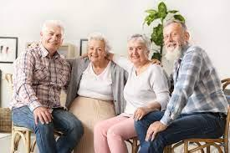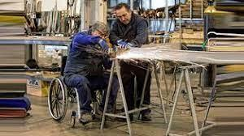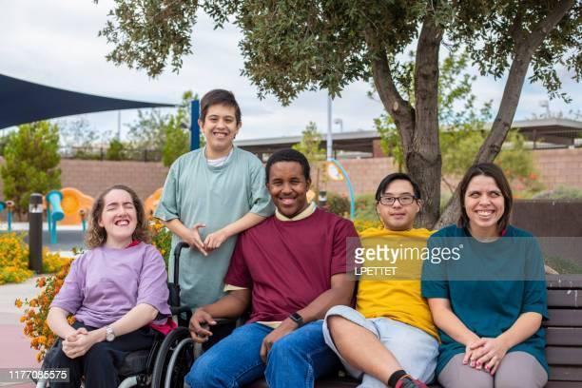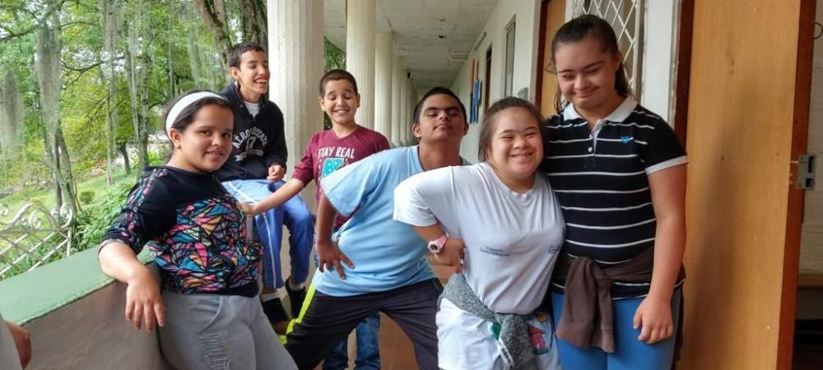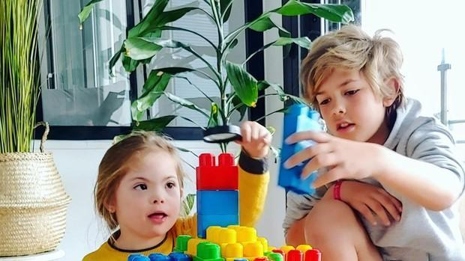

MARTES 13 DE JUNIO
- HOY CLASIFICAMOS LAS ETAPAS DE LA VIDA DE LAS PERSONAS
- PARTICIPÉ CON MIS COMPAÑEROS

- ROL QUE CUMPLÍ

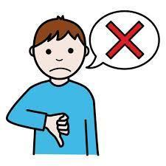
COORDINADOR
 ENCARGADO DE IMÁGENES Y FOTOS
ENCARGADO DE BÚSQUEDA DE INTERNET
ENCARGADO DE RECURSOS

1 - PRIMERA INFANCIA
2- NIÑEZ
3 - ADOLESCENCIA
4 - JUVENTUD
5 - ADULTEZ
6 - ANCIANIDAD


MARTES 13 DE JUNIO
- HOY CLASIFICAMOS LAS ETAPAS DE LA VIDA DE LAS PERSONAS
- PARTICIPÉ CON MIS COMPAÑEROS

- ROL QUE CUMPLÍ


COORDINADOR
 ENCARGADO DE IMÁGENES Y FOTOS
ENCARGADO DE BÚSQUEDA DE INTERNET
ENCARGADO DE RECURSOS

1 - PRIMERA INFANCIA
2- NIÑEZ
3 - ADOLESCENCIA
4 - JUVENTUD
5 - ADULTEZ
6 - ANCIANIDAD


MARTES 13 DE JUNIO
- HOY CLASIFICAMOS LAS ETAPAS DE LA VIDA DE LAS PERSONAS
- PARTICIPÉ CON MIS COMPAÑEROS

- ROL QUE CUMPLÍ


COORDINADOR
 ENCARGADO DE IMÁGENES Y FOTOS
ENCARGADO DE BÚSQUEDA DE INTERNET
ENCARGADO DE RECURSOS

1 - PRIMERA INFANCIA
2- NIÑEZ
3 - ADOLESCENCIA
4 - JUVENTUD
5 - ADULTEZ
6 - ANCIANIDAD


MARTES 13 DE JUNIO
- HOY CLASIFICAMOS LAS ETAPAS DE LA VIDA DE LAS PERSONAS
- PARTICIPÉ CON MIS COMPAÑEROS

- ROL QUE CUMPLÍ


COORDINADOR
 ENCARGADO DE IMÁGENES Y FOTOS
ENCARGADO DE BÚSQUEDA DE INTERNET
ENCARGADO DE RECURSOS

1 - PRIMERA INFANCIA
2- NIÑEZ
3 - ADOLESCENCIA
4 - JUVENTUD
5 - ADULTEZ
6 - ANCIANIDAD


MARTES 13 DE JUNIO
- HOY CLASIFICAMOS LAS ETAPAS DE LA VIDA DE LAS PERSONAS
- PARTICIPÉ CON MIS COMPAÑEROS

- ROL QUE CUMPLÍ


COORDINADOR
 ENCARGADO DE IMÁGENES Y FOTOS
ENCARGADO DE BÚSQUEDA DE INTERNET
ENCARGADO DE RECURSOS

1 - PRIMERA INFANCIA
2- NIÑEZ
3 - ADOLESCENCIA
4 - JUVENTUD
5 - ADULTEZ
6 - ANCIANIDAD


MARTES 13 DE JUNIO
- HOY CLASIFICAMOS LAS ETAPAS DE LA VIDA DE LAS PERSONAS
- PARTICIPÉ CON MIS COMPAÑEROS

- ROL QUE CUMPLÍ


COORDINADOR
 ENCARGADO DE IMÁGENES Y FOTOS
ENCARGADO DE BÚSQUEDA DE INTERNET
ENCARGADO DE RECURSOS

1 - PRIMERA INFANCIA
2- NIÑEZ
3 - ADOLESCENCIA
4 - JUVENTUD
5 - ADULTEZ
6 - ANCIANIDAD


MARTES 13 DE JUNIO
- HOY CLASIFICAMOS LAS ETAPAS DE LA VIDA DE LAS PERSONAS
- PARTICIPÉ CON MIS COMPAÑEROS

- ROL QUE CUMPLÍ


COORDINADOR
 ENCARGADO DE IMÁGENES Y FOTOS
ENCARGADO DE BÚSQUEDA DE INTERNET
ENCARGADO DE RECURSOS

1 - PRIMERA INFANCIA
2- NIÑEZ
3 - ADOLESCENCIA
4 - JUVENTUD
5 - ADULTEZ
6 - ANCIANIDAD


MARTES 13 DE JUNIO
- HOY CLASIFICAMOS LAS ETAPAS DE LA VIDA DE LAS PERSONAS
- PARTICIPÉ CON MIS COMPAÑEROS

- ROL QUE CUMPLÍ


COORDINADOR
 ENCARGADO DE IMÁGENES Y FOTOS
ENCARGADO DE BÚSQUEDA DE INTERNET
ENCARGADO DE RECURSOS

ENCUESTA N°2
MI APELLIDO ES……………………………………………
PAÍS EN QUE NACIERON LOS PADRES…………….
PROVINCIA EN QUE NACIERON LOS PADRES…………………………….
PAÍS EN QUE NACIERON LOS ABUELOS…………………….
PROVINCIA EN QUE NACIERON LOS ABUELOS……………..
HABLAN EL IDIOMA………………………………….
¿PERTENECEN A ALGÚN PUEBLO ORIGINARIO?.............................................
MARTES 13 DE JUNIO
- HOY CLASIFICAMOS LAS ETAPAS DE LA VIDA DE LAS PERSONAS
- PARTICIPÉ CON MIS COMPAÑEROS

- ROL QUE CUMPLÍ


COORDINADOR
 ENCARGADO DE IMÁGENES Y FOTOS
ENCARGADO DE BÚSQUEDA DE INTERNET
ENCARGADO DE RECURSOS

ENCUESTA N°2
MI APELLIDO ES……………………………………………
PAÍS EN QUE NACIERON LOS PADRES…………….
PROVINCIA EN QUE NACIERON LOS PADRES…………………………….
PAÍS EN QUE NACIERON LOS ABUELOS…………………….
PROVINCIA EN QUE NACIERON LOS ABUELOS……………..
HABLAN EL IDIOMA………………………………….
¿PERTENECEN A ALGÚN PUEBLO ORIGINARIO?.............................................
MARTES 13 DE JUNIO
- HOY CLASIFICAMOS LAS ETAPAS DE LA VIDA DE LAS PERSONAS
- PARTICIPÉ CON MIS COMPAÑEROS

- ROL QUE CUMPLÍ


COORDINADOR
 ENCARGADO DE IMÁGENES Y FOTOS
ENCARGADO DE BÚSQUEDA DE INTERNET
ENCARGADO DE RECURSOS

ENCUESTA N°2
MI APELLIDO ES……………………………………………
PAÍS EN QUE NACIERON LOS PADRES…………….
PROVINCIA EN QUE NACIERON LOS PADRES…………………………….
PAÍS EN QUE NACIERON LOS ABUELOS…………………….
PROVINCIA EN QUE NACIERON LOS ABUELOS……………..
HABLAN EL IDIOMA………………………………….
¿PERTENECEN A ALGÚN PUEBLO ORIGINARIO?.............................................
MARTES 13 DE JUNIO
- HOY CLASIFICAMOS LAS ETAPAS DE LA VIDA DE LAS PERSONAS
- PARTICIPÉ CON MIS COMPAÑEROS

- ROL QUE CUMPLÍ


COORDINADOR
 ENCARGADO DE IMÁGENES Y FOTOS
ENCARGADO DE BÚSQUEDA DE INTERNET
ENCARGADO DE RECURSOS

ENCUESTA N°2
MI APELLIDO ES……………………………………………
PAÍS EN QUE NACIERON LOS PADRES…………….
PROVINCIA EN QUE NACIERON LOS PADRES…………………………….
PAÍS EN QUE NACIERON LOS ABUELOS…………………….
PROVINCIA EN QUE NACIERON LOS ABUELOS……………..
HABLAN EL IDIOMA………………………………….
¿PERTENECEN A ALGÚN PUEBLO ORIGINARIO?.............................................
MARTES 13 DE JUNIO
- HOY CLASIFICAMOS LAS ETAPAS DE LA VIDA DE LAS PERSONAS
- PARTICIPÉ CON MIS COMPAÑEROS

- ROL QUE CUMPLÍ


COORDINADOR
 ENCARGADO DE IMÁGENES Y FOTOS
ENCARGADO DE BÚSQUEDA DE INTERNET
ENCARGADO DE RECURSOS

ENCUESTA N°2
MI APELLIDO ES……………………………………………
PAÍS EN QUE NACIERON LOS PADRES…………….
PROVINCIA EN QUE NACIERON LOS PADRES…………………………….
PAÍS EN QUE NACIERON LOS ABUELOS…………………….
PROVINCIA EN QUE NACIERON LOS ABUELOS……………..
HABLAN EL IDIOMA………………………………….
¿PERTENECEN A ALGÚN PUEBLO ORIGINARIO?.............................................
MARTES 13 DE JUNIO
- HOY CLASIFICAMOS LAS ETAPAS DE LA VIDA DE LAS PERSONAS
- PARTICIPÉ CON MIS COMPAÑEROS

- ROL QUE CUMPLÍ


COORDINADOR
 ENCARGADO DE IMÁGENES Y FOTOS
ENCARGADO DE BÚSQUEDA DE INTERNET
ENCARGADO DE RECURSOS

ENCUESTA N°2
MI APELLIDO ES……………………………………………
PAÍS EN QUE NACIERON LOS PADRES…………….
PROVINCIA EN QUE NACIERON LOS PADRES…………………………….
PAÍS EN QUE NACIERON LOS ABUELOS…………………….
PROVINCIA EN QUE NACIERON LOS ABUELOS……………..
HABLAN EL IDIOMA………………………………….
¿PERTENECEN A ALGÚN PUEBLO ORIGINARIO?.............................................
MARTES 13 DE JUNIO
- HOY CLASIFICAMOS LAS ETAPAS DE LA VIDA DE LAS PERSONAS
- PARTICIPÉ CON MIS COMPAÑEROS

- ROL QUE CUMPLÍ


COORDINADOR
 ENCARGADO DE IMÁGENES Y FOTOS
ENCARGADO DE BÚSQUEDA DE INTERNET
ENCARGADO DE RECURSOS

ENCUESTA N°2
MI APELLIDO ES……………………………………………
PAÍS EN QUE NACIERON LOS PADRES…………….
PROVINCIA EN QUE NACIERON LOS PADRES…………………………….
PAÍS EN QUE NACIERON LOS ABUELOS…………………….
PROVINCIA EN QUE NACIERON LOS ABUELOS……………..
HABLAN EL IDIOMA………………………………….
¿PERTENECEN A ALGÚN PUEBLO ORIGINARIO?.............................................
MARTES 13 DE JUNIO
- HOY CLASIFICAMOS LAS ETAPAS DE LA VIDA DE LAS PERSONAS
- PARTICIPÉ CON MIS COMPAÑEROS

- ROL QUE CUMPLÍ


COORDINADOR
 ENCARGADO DE IMÁGENES Y FOTOS
ENCARGADO DE BÚSQUEDA DE INTERNET
ENCARGADO DE RECURSOS

ENCUESTA N°2
MI APELLIDO ES……………………………………………
PAÍS EN QUE NACIERON LOS PADRES…………….
PROVINCIA EN QUE NACIERON LOS PADRES…………………………….
PAÍS EN QUE NACIERON LOS ABUELOS…………………….
PROVINCIA EN QUE NACIERON LOS ABUELOS……………..
HABLAN EL IDIOMA………………………………….
¿PERTENECEN A ALGÚN PUEBLO ORIGINARIO?.............................................

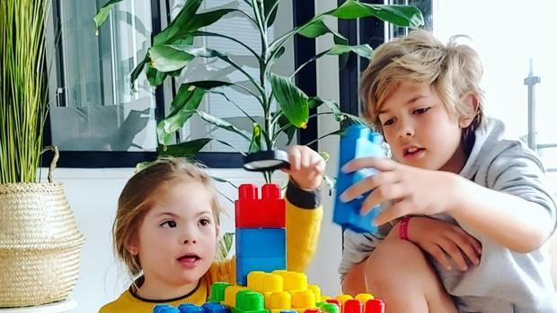

MIÉRCOLES 14 DE JUNIO
- HOY REFLEXIONAMOS E INVESTIGAMOS SOBRE LAS ETAPAS DE VIDA: PRIMERA INFANCIA Y NIÑEZ

- TUVIMOS EDUCACIÓN FÍSICA

- PARTICIPÉ CON MIS COMPAÑEROS

- ROL QUE CUMPLÍ



MIÉRCOLES 14 DE JUNIO
- HOY REFLEXIONAMOS E INVESTIGAMOS SOBRE LAS ETAPAS DE VIDA: PRIMERA INFANCIA Y NIÑEZ

- TUVIMOS EDUCACIÓN FÍSICA

- PARTICIPÉ CON MIS COMPAÑEROS

- ROL QUE CUMPLÍ



MIÉRCOLES 14 DE JUNIO
- HOY REFLEXIONAMOS E INVESTIGAMOS SOBRE LAS ETAPAS DE VIDA: PRIMERA INFANCIA Y NIÑEZ

- TUVIMOS EDUCACIÓN FÍSICA

- PARTICIPÉ CON MIS COMPAÑEROS

- ROL QUE CUMPLÍ



MIÉRCOLES 14 DE JUNIO
- HOY REFLEXIONAMOS E INVESTIGAMOS SOBRE LAS ETAPAS DE VIDA: PRIMERA INFANCIA Y NIÑEZ

- TUVIMOS EDUCACIÓN FÍSICA

- PARTICIPÉ CON MIS COMPAÑEROS

- ROL QUE CUMPLÍ



MIÉRCOLES 14 DE JUNIO
- HOY REFLEXIONAMOS E INVESTIGAMOS SOBRE LAS ETAPAS DE VIDA: PRIMERA INFANCIA Y NIÑEZ

- TUVIMOS EDUCACIÓN FÍSICA

- PARTICIPÉ CON MIS COMPAÑEROS

- ROL QUE CUMPLÍ



MIÉRCOLES 14 DE JUNIO
- HOY REFLEXIONAMOS E INVESTIGAMOS SOBRE LAS ETAPAS DE VIDA: PRIMERA INFANCIA Y NIÑEZ

- TUVIMOS EDUCACIÓN FÍSICA

- PARTICIPÉ CON MIS COMPAÑEROS

- ROL QUE CUMPLÍ



MIÉRCOLES 14 DE JUNIO
- HOY REFLEXIONAMOS E INVESTIGAMOS SOBRE LAS ETAPAS DE VIDA: PRIMERA INFANCIA Y NIÑEZ

- TUVIMOS EDUCACIÓN FÍSICA

- PARTICIPÉ CON MIS COMPAÑEROS

- ROL QUE CUMPLÍ



MIÉRCOLES 14 DE JUNIO
- HOY REFLEXIONAMOS E INVESTIGAMOS SOBRE LAS ETAPAS DE VIDA: PRIMERA INFANCIA Y NIÑEZ

- TUVIMOS EDUCACIÓN FÍSICA

- PARTICIPÉ CON MIS COMPAÑEROS

- ROL QUE CUMPLÍ

COORDINADOR | COORDINADOR
 ENCARGADO DE IMÁGENES Y FOTOS |  ENCARGADO DE IMÁGENES Y FOTOS
ENCARGADO DE BÚSQUEDA DE INTERNET | ENCARGADO DE BÚSQUEDA DE INTERNET
ENCARGADO DE RECURSOS | ENCARGADO DE RECURSOS

COORDINADOR | COORDINADOR
 ENCARGADO DE IMÁGENES Y FOTOS |  ENCARGADO DE IMÁGENES Y FOTOS
ENCARGADO DE BÚSQUEDA DE INTERNET | ENCARGADO DE BÚSQUEDA DE INTERNET
ENCARGADO DE RECURSOS | ENCARGADO DE RECURSOS
COORDINADOR | COORDINADOR
 ENCARGADO DE IMÁGENES Y FOTOS |  ENCARGADO DE IMÁGENES Y FOTOS
ENCARGADO DE BÚSQUEDA DE INTERNET | ENCARGADO DE BÚSQUEDA DE INTERNET
ENCARGADO DE RECURSOS | ENCARGADO DE RECURSOS

COORDINADOR | COORDINADOR
 ENCARGADO DE IMÁGENES Y FOTOS |  ENCARGADO DE IMÁGENES Y FOTOS
ENCARGADO DE BÚSQUEDA DE INTERNET | ENCARGADO DE BÚSQUEDA DE INTERNET
ENCARGADO DE RECURSOS | ENCARGADO DE RECURSOS

COORDINADOR | COORDINADOR
 ENCARGADO DE IMÁGENES Y FOTOS |  ENCARGADO DE IMÁGENES Y FOTOS
ENCARGADO DE BÚSQUEDA DE INTERNET | ENCARGADO DE BÚSQUEDA DE INTERNET
ENCARGADO DE RECURSOS | ENCARGADO DE RECURSOS
COORDINADOR | COORDINADOR
 ENCARGADO DE IMÁGENES Y FOTOS |  ENCARGADO DE IMÁGENES Y FOTOS
ENCARGADO DE BÚSQUEDA DE INTERNET | ENCARGADO DE BÚSQUEDA DE INTERNET
ENCARGADO DE RECURSOS | ENCARGADO DE RECURSOS

COORDINADOR | COORDINADOR
 ENCARGADO DE IMÁGENES Y FOTOS |  ENCARGADO DE IMÁGENES Y FOTOS
ENCARGADO DE BÚSQUEDA DE INTERNET | ENCARGADO DE BÚSQUEDA DE INTERNET
ENCARGADO DE RECURSOS | ENCARGADO DE RECURSOS
COORDINADOR | COORDINADOR
 ENCARGADO DE IMÁGENES Y FOTOS |  ENCARGADO DE IMÁGENES Y FOTOS
ENCARGADO DE BÚSQUEDA DE INTERNET | ENCARGADO DE BÚSQUEDA DE INTERNET
ENCARGADO DE RECURSOS | ENCARGADO DE RECURSOS

COORDINADOR | COORDINADOR
 ENCARGADO DE IMÁGENES Y FOTOS |  ENCARGADO DE IMÁGENES Y FOTOS
ENCARGADO DE BÚSQUEDA DE INTERNET | ENCARGADO DE BÚSQUEDA DE INTERNET
ENCARGADO DE RECURSOS | ENCARGADO DE RECURSOS
COORDINADOR | COORDINADOR
 ENCARGADO DE IMÁGENES Y FOTOS |  ENCARGADO DE IMÁGENES Y FOTOS
ENCARGADO DE BÚSQUEDA DE INTERNET | ENCARGADO DE BÚSQUEDA DE INTERNET
ENCARGADO DE RECURSOS | ENCARGADO DE RECURSOS

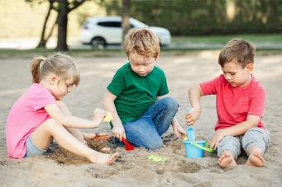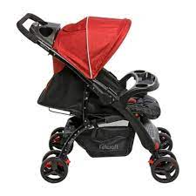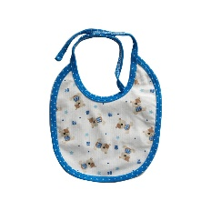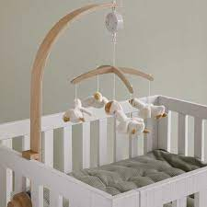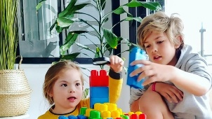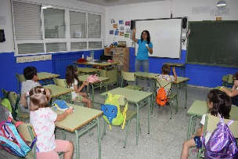

JUEVES 15 DE JUNIO
- HOY TRABAJAMOS CON LA ETAPA DE VIDA: ENCUESTA DE AUTONOMÍA

- PARTICIPÉ CON MIS COMPAÑEROS

- ROL QUE CUMPLÍ

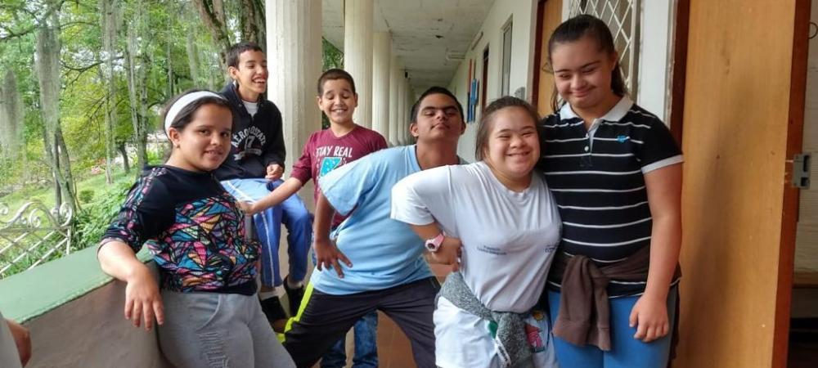
JUEVES 15 DE JUNIO
- HOY TRABAJAMOS CON LA ETAPA DE VIDA: ENCUESTA DE AUTONOMÍA

- PARTICIPÉ CON MIS COMPAÑEROS

- ROL QUE CUMPLÍ

JUEVES 15 DE JUNIO
- HOY TRABAJAMOS CON LA ETAPA DE VIDA: ENCUESTA DE AUTONOMÍA

- PARTICIPÉ CON MIS COMPAÑEROS

- ROL QUE CUMPLÍ

JUEVES 15 DE JUNIO
- HOY TRABAJAMOS CON LA ETAPA DE VIDA: ENCUESTA DE AUTONOMÍA

- PARTICIPÉ CON MIS COMPAÑEROS

- ROL QUE CUMPLÍ

JUEVES 15 DE JUNIO
- HOY TRABAJAMOS CON LA ETAPA DE VIDA: ENCUESTA DE AUTONOMÍA

- PARTICIPÉ CON MIS COMPAÑEROS

- ROL QUE CUMPLÍ

JUEVES 15 DE JUNIO
- HOY TRABAJAMOS CON LA ETAPA DE VIDA: ENCUESTA DE AUTONOMÍA

- PARTICIPÉ CON MIS COMPAÑEROS

- ROL QUE CUMPLÍ

JUEVES 15 DE JUNIO
- HOY TRABAJAMOS CON LA ETAPA DE VIDA: ENCUESTA DE AUTONOMÍA

- PARTICIPÉ CON MIS COMPAÑEROS

- ROL QUE CUMPLÍ

